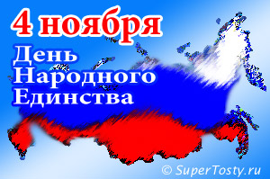
4 ноября (25 октября по старому стилю) в России отмечается один из самых молодых государственных праздников – День народного единства. Дата эта была выбрана отнюдь не случайно. Несмотря на свою кажущуюся молодость, исторически День народного единства связан с далекими событиями начала 17-го века, когда в 1612 году Москва, наконец-то, была освобождена от польских интервентов. Именно 4 ноября народное ополчение под предводительством нижегородского воеводы Козьмы Минина и князя Дмитрия Пожарского успешно штурмовало Китай-Город, вынудив командование польской армии подписать немедленную капитуляцию.

Первым в освобожденный город вступил Дмитрий Пожарский со священной иконой Казанской Божьей Матери в руках. Именно она, как свято верили на Руси, и помогла защитить Государство Московское от польского нашествия. В честь дня Казанской иконы Божьей матери и славной победы русской армии над польскими интервентами, Президент РФ В.В.Путин в 2005 году подписал Указ об учреждении в России 4 ноября нового государственного праздника, Дня народного единства. Главное - мы все должны понимать, что народное единство - это неотъемлемый аспект современного общества, и оно должно быть всегда, вне зависимости от времени, века, экономической и политической ситуации в стране.

В День единства будем рядом, Вместе жить, работать, строить,

Будем вместе навсегда, Сеять хлеб, растить детей,

Все народности России Созидать, любить и спорить,

В дальних селах, городах! Охранять покой людей.

Предков чтить, дела их помнить, Чтобы счастьем жизнь наполнить,

Войн, конфликтов избегать, Чтоб под мирным небом спать!

Сейчас в России День народного единства становится все популярней. Ведь гордость за свою Родину, за ее прошлое и настоящее, и вера в ее счастливое будущее – это то, что неизменно объединяет людей и делает их единым народом.

